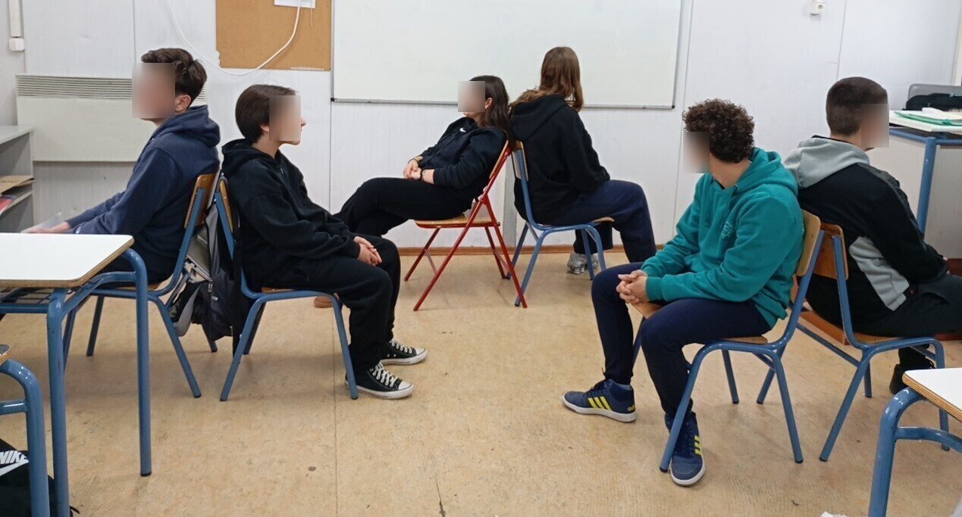

EAR- Μεθοδολογία -Ο κόσμος του μέλλοντος
Γ’ Γυμνασίου, Αθήνα, 2024
Καλλιόπη Μαθιουδάκη

ΟΝΟΜΑ ΤΗΣ ΜΕΘΟΔΟΥ | EAR
ΕΚΠΑΙΔΕΥΤΡΙΑ/-ΤΗΣ | Καλλιόπη Μαθιουδάκη
ΕΚΠΑΙΔΕΥΟΜΕΝΟΙ | Μαθητές Γ Γυμνασίου
ΠΟΤΕ-ΠΟΥ
ΘΕΜΑ ΕΚΠΑΙΔΕΥΣΗΣ | Ο κόσμος του μέλλοντος
ΤΙ ΚΑΝΑΜΕ -ΕΦΑΡΜΟΓΗ | Η δράση υλοποιήθηκε στη Γ΄ Γυμνασίου και εδράζεται στο άρθρο «Μιχάλης Μπλέτσας: Ο Έλληνας του MIT Media Lab για το Metaverse, τα social media και την εκπαιδευτική κρίση» (διαθέσιμο στο https://www.kathimerini.gr/k/k-magazine/561706516/michalis-mpletsas-o-ellinas-toy-mit-media-lab-gia-to-metaverse-ta-social-media-kai-tin-ekpaideytiki-krisi/).  Οι μαθητές/τριες χωρίζονται σε ομάδες και κάθε ομάδα αναλαμβάνει να παρουσιάσει ένα απόσπασμα του άρθρου. Από την ανάγνωση ανακύπτουν μερικά ερωτήματα που καταγράφονται στον πίνακα. Οι μαθητές/τριες επεξεργάζονται αυτά τα ερωτήματα αξιοποιώντας ρητορικές και θεατρικές τεχνικές, αφού προηγηθεί ελεύθερη συζήτηση για έναν πρώτο προβληματισμό. Συγκεκριμένα, αξιοποιούνται η διπλή ανακριτική καρέκλα, η τεχνική πάρτε θέση στις τέσσερις γωνίες, η τεχνική πάρτε θέση στη γραμμή, ο διάδρομος συνείδησης, η τεχνική των παγωμένων εικόνων κ.λπ.
ΑΝΑΤΡΟΦΟΔΟΤΗΣΗ ΑΠΟ ΕΚΠΑΙΔΕΥΟΜΕΝΟΥΣ | Ενδεικτικοί προβληματισμοί που ανέκυψαν:  - «Η ενασχόληση με τα μέσα κοινωνικής δικτύωσης απομειώνει την κριτική ικανότητα των εφήβων»  - «Το σχολείο δεν καλλιεργεί τη συνεργατική κουλτούρα»  - «Το σχολείο δεν καλλιεργεί τη δημιουργικότητα των μαθητών/τριών»  - «Η τεχνητή νοημοσύνη απειλεί την ελευθερία του ανθρώπου»  - «Ο άνθρωπος θα γίνει υποχείριο της τεχνητής νοημοσύνης»  - «Η τεχνητή νοημοσύνη θα εμπλουτίσει την ανθρώπινη εμπειρία»  - «Ο άνθρωπος του μέλλοντος θα είναι ευτυχισμένος»  - «Τα προσωπικά δεδομένα δεν μπορούν να προστατευθούν»  - «Με την τεχνητή νοημοσύνη απειλείται η ιδιωτικότητα των ανθρώπων»  - «Με τα μέσα κοινωνικής δικτύωσης ο άνθρωπος περισσότερο εκτίθεται στην παραπληροφόρηση παρά λαμβάνει έγκυρη πληροφόρηση»
ΣΚΕΨΕΙΣ ΑΠΟ ΤΟΝ ΕΚΠΑΙΔΕΥΤΗ ΜΕΤΑ ΤΟ ΕΡΓΑΣΤΗΡΙΟ | Η υλοποίηση πήγε πολύ καλά και κατάφέραμε να εφαρμόσουμε και περισσότερες από τις τεχνικές της μεθόδου από αυτές που είχα σχεδιάσει.
ΓΕΝΙΚΑ ΣΥΜΠΕΡΑΣΜΑΤΑ
ΠΑΡΑΡΤΗΜΑ
φωτογραφίες/βίντεο | 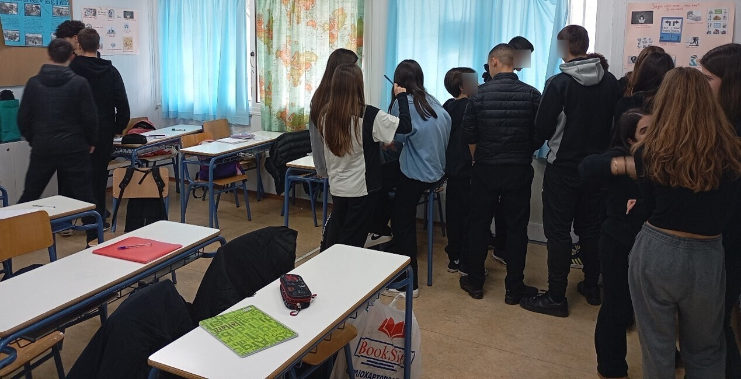  Πάρτε θέση στις τέσσερις γωνίες. Οι μαθητές/τριες συζητούν  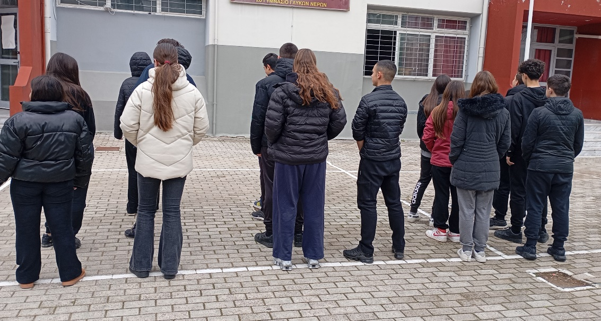  Πάρτε θέση στη γραμμή  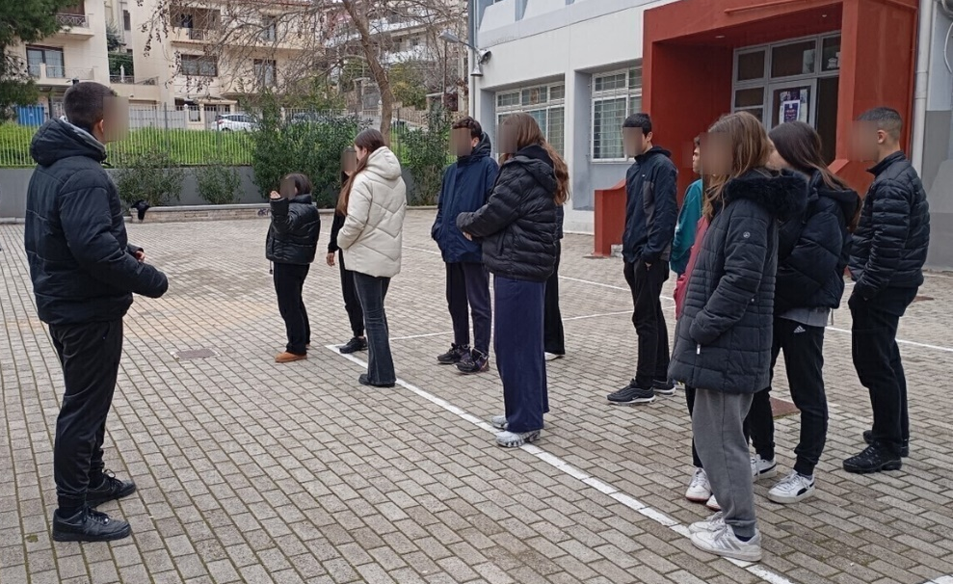  Επιχειρηματολογία στη Γραμμή

